請公布
會稽國中家長學苑親職讀書會(第2場)
111年7月1日(五)18:00—20:30
講師: 競爭Lead教育中心執行長 李柏賢老師
講座主題: 當媽媽也可以不心累
地點:會稽國中 3樓 會議室
此親職講座由桃園市政府家庭教育中心補助，費用全免，現場送精美小禮品及小點心，四場次全程參加再送一本好書，歡迎報名參加。
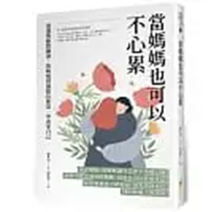
報名專線:3551496#612或610

